 **دانشگاه آزاد اسلامي**

**واحدتهران جنوب**

**دانشکده فنی مهندسی**

**پایان نامه كارشناسي**

**مهندسي معدن-استخراج**

**عنوان:**

**بررسی آسیب های زیست محیطی ناشی از استخراج طلا در معادن روباز**

**استاد راهنما :**

**دانشجو:**

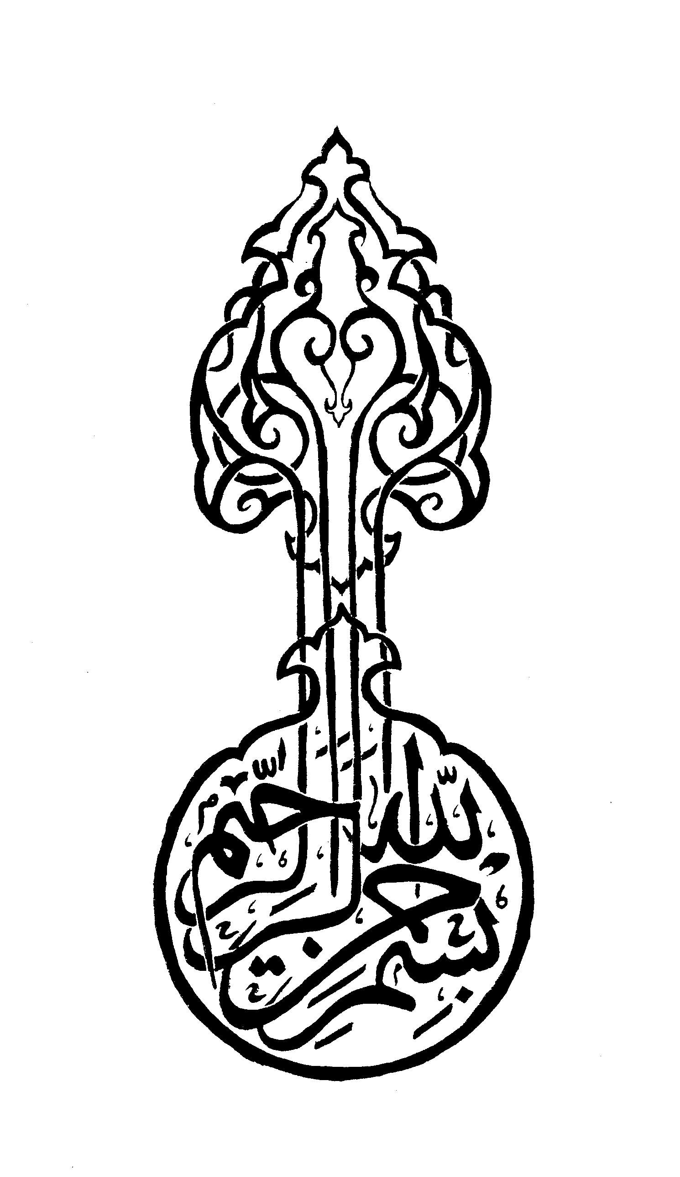

**فهرست مطالب**

**فهرست مطالب**

چکیده: 1

مقدمه 2

تاريخچه ي طلا در ايران 6

معادن طلاي قديمي 7

اولين سابقه ي زري سکه ي طلا 8

تجارت طلا و اهميت اقتصادي آن 14

مشخصات شيميايي طلا 23

تجارت كاني طلا 30

طلا، تاریخچه، ویژگی ها ، کاربردها و ارزش 30

طلا، تاریخچه، ویژگی ها ، کاربردها و ارزش 31

کاربردها 33

كاني شناسي طلا 37

كاني هاي اصلي طلا: 38

خواص فيزيكي : 40

رنگ بندي طلا 46

آلياژهاي طلا 47

استراتژي سرمايه‌گذاري طلا در جهان و ايران 49

مس 59

اثرات زيست محيطي طلا 75

نتيجه گيري: 78

منابع: 80

# **چکیده:**

طلا از گذشته‌هاي بسيار دور، به ‌دليل جلاي زيبا، مقاومت بالا در مقابل اكسيداسيون و ديگر عوامل شيميايي، شكل‌پذيري خوب و كميابي، در طول تاريخ مورد توجه بشر بوده و داراي اهميت ويژه‌اي مي‌باشد.   
طلا به عنوان مهمترين استاندارد پولي جهان مطرح بوده و بيشترين مورد مصرف آن در ساخت سكه و شمش طلا به عنوان ذخاير پولي بين‌المللي است. اين فلز به علت زيبايي و مقاومت، به صورت زيورآلات و كارهاي هنري نيز استفاده مي‌شود. اين فلز همچنين در ساخت لوازم الكترونيكي دقيق مورد استفاده است به‌طوريكه در آينده رده اول مصرف طلا را به خود اختصاص خواهد داد.   
فلز طلا به عنوان يك سرمايه ملي و پشتوانه اقتصادي كشور مطرح مي‌باشد، بنابراين اطلاع رساني در مورد آمار قيمت، توليد، ذخيره و ... اين فلز گران‌بها در ايران در مقايسه با ديگر كشورها براي برنامه‌ريزي بهتر در جهت استخراج و استفاده از آن مفيد و حتي ضروري مي‌باشد.